机械系统综合制造区项目招标文件
- 项目询价明细
注：采购明细表中出现的具体品牌型号仅供参考，不作硬性规定；供应商所投产品的主要技术参数、性能不得低于参考品牌型号；参考品牌型号的主要技术参数将作为本项目验收标准。
机械制造综合区设备清单
 |  | 名称 |  | 数量 | 品牌 | 规格 | 效果图 | 附注
炮塔铣 | 主机 | KTM-5H NT40 |  | 三台 | 建德 | 工作台 长 1370mm 深度 305mm 工作台负载 350kg X/Y/Z三轴行程 815/390/480 洗头旋转角度 45° 伸出臂行程 540mm 主轴升降套行程 150mm 主轴自动进给 0.04/0.08/0.15 主轴锥度 NT40 主轴马力 5HP 主轴转速 70-3600,10速 重量 1460kg | 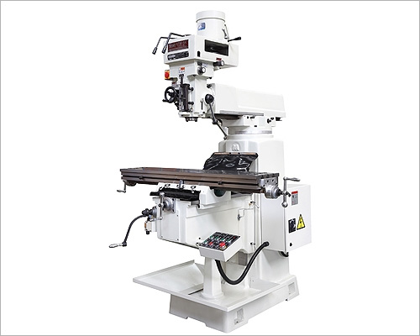 | 售前服务： 根据客户要求提供相关数据参数 根据客户要求指定时间参观设备 售后服务： 由供货商负责运输设备至客户指定地点，根据客户要求安装至指定车间，完成相关调试及培训，为期一个工作日 质量保证期： 机械一年，电器半年
炮塔铣 | 附件 | 拉杆 |  | 三套 | 建德 | 螺纹 M16 柄长 140mm 总长 630mm
炮塔铣 | 附件 | 工具箱及工具 |  | 三套 | 建德
炮塔铣 | 附件 | 前后橡胶挡尘片 |  | 三套 | 建德 | 宽度 400mm 最大拉伸长度 700mm 厚度 2.58mm | 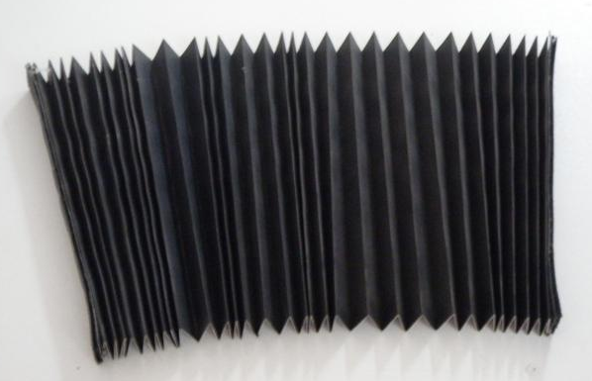
炮塔铣 | 附件 | 工作灯 |  | 三套 | 建德 | 工作电压 36V 功率 50W 固定方式 螺钉 光源 LED 光通量 600/1000Lm 色温 4500K 重量 0.65kg | 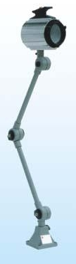
炮塔铣 | 附件 | 垫铁 |  | 三套 | 建德 | 直径 φ  135 螺栓 M14 单件负载 1200kg 重量 2kg | 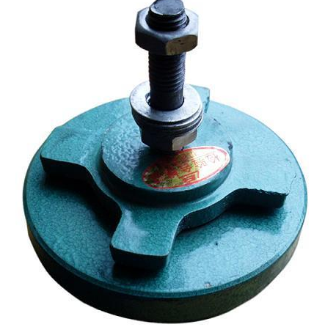
炮塔铣 | 附件 | NT40夹套组 |  | 三套 | 建德 | 夹持范围：D5-D25 | 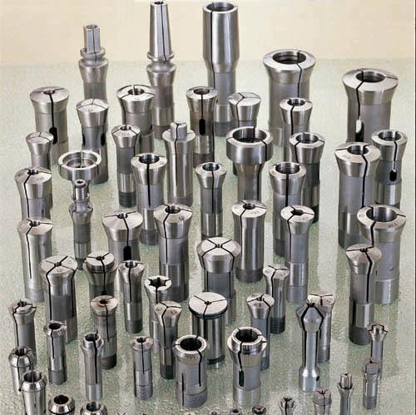
炮塔铣 | 附件 | 冷却系统和接水盘 |  | 三套 | 建德
炮塔铣 | 附件 | 平口钳 |  | 三套 | 米其林 | 钳口宽度 160mm 钳口高度 44mm 最大开口 140mm 重量 26.5kg | 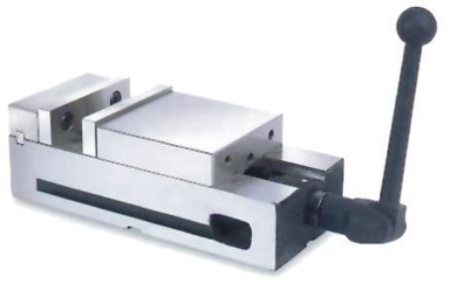
炮塔铣 | 附件 | 组合压板 |  | 三套 | 米其林 | 螺丝杆*24 T型螺帽*6 法兰螺帽*6 接头螺帽*4 齿形压板*6 齿形垫块*6 重量 11kg | 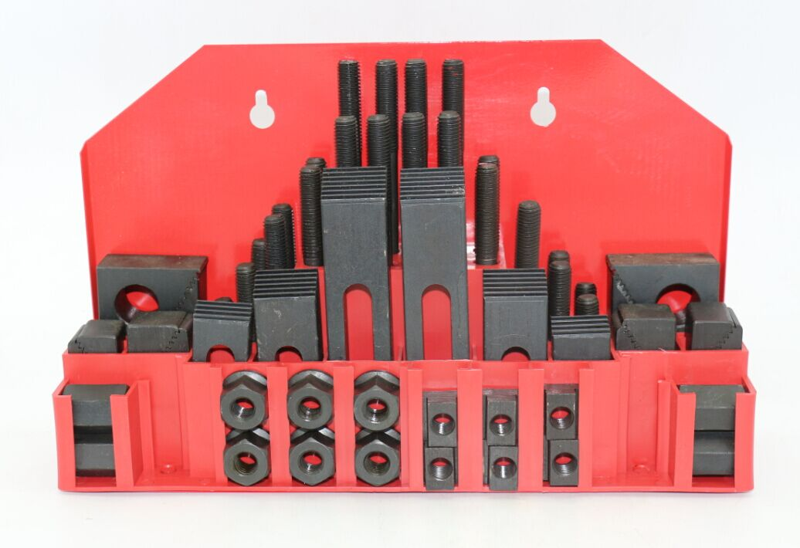
炮塔铣 | 附件 | 叁轴数显 |  | 三套 | 建德 | 电压范围：AC 80V∽260V 50HZ∽60 HZ  功耗：25VA  工作温度：0°C∽45°C  相对湿度：<90%（20±5°C）  重量：约3.2kg  坐标数：三坐标  显示：带符号7位显示数据，信息窗采用8位米字显示符号输出  倍频数：4X  显示箱允许输入信号：TTL方波  允许输入信号频率：>100KHz  长度分辨率：10μm 、5μm、2μm、1μm、0.5μm  操作键盘：密封薄膜式轻触按键 | 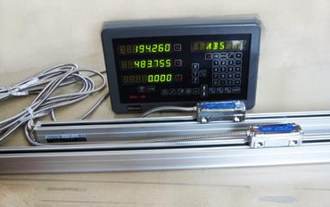
炮塔铣 | 附件 | X轴进刀器 |  | 三套 | 台产 | 调速范围 0-160 安装孔径 20mm 最大力矩 12.35Nm 齿轮比 4:1 | 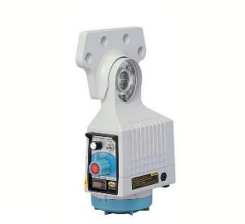
炮塔铣 | 附件 | 面铣刀 |  | 三套 | 国产 | D50 | 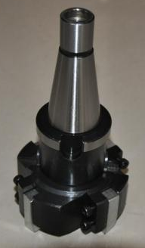
炮塔铣 | 辅件 | 钳工装配台 |  | 一套 | 霍夫曼 | 工作台 长1500mm深度700mm高度850mm 平板厚度50 mm 榉木复合板材质 抽屉 / 抽出式搁板承重量100kg 工作台 / 台面承重量 - 1200kg 抽屉正面高度（右侧）: 60；100；140；240 mm 抽屉有效深度520mm有效宽度490mm 抽屉有底柜 深度630mm宽度1200mm 搁板数量（可以调节高度，位于左侧）: 1 高度补偿25mm 重量124kg | 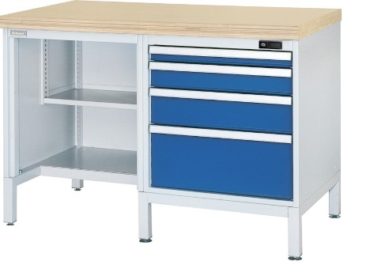
炮塔铣 | 辅件 | 开孔背壁板 |  | 一套 | 霍夫曼 | 高度481mm 承重量100kg 四方孔9*9mm 间距37mm | 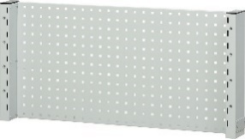
炮塔铣 | 辅件 | 周转盒 |  | 一套 | 霍夫曼 | 周转盒高度65mm 宽度130mm 深度100mm 长度1500mm 承重量50kg 容器数量11 安装高度90mm | 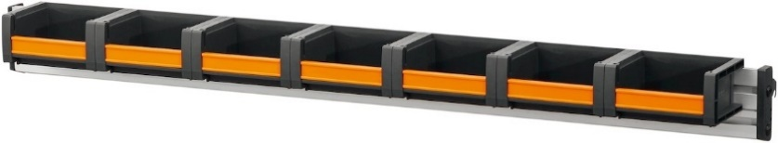
炮塔铣 | 辅件 | 开槽分隔板 |  | 一套 | 霍夫曼 | 配套适用的抽屉正面高度60 mm 分隔板数量8 开槽分隔板数量5 配套适用的外壳宽度600mm 配套适用的抽屉 有效深度520mm 有效宽度490mm | 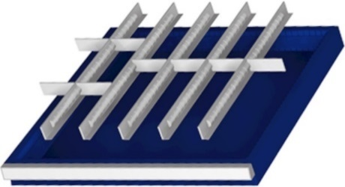
炮塔铣 | 辅件 | 开槽分隔板 |  | 一套 | 霍夫曼 | 配套适用的抽屉正面高度100 mm 分隔板数量5 开槽分隔板数量4 配套适用的外壳宽度600mm 配套适用的抽屉 有效深度520mm 有效宽度490mm | 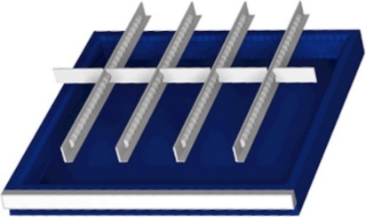
炮塔铣 | 辅件 | 开槽分隔板 |  | 一套 | 霍夫曼 | 配套适用的抽屉正面高度140 mm 分隔板数量5 开槽分隔板数量3 配套适用的外壳宽度600mm 配套适用的抽屉 有效深度520mm 有效宽度490mm | 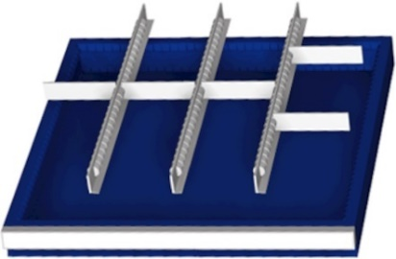  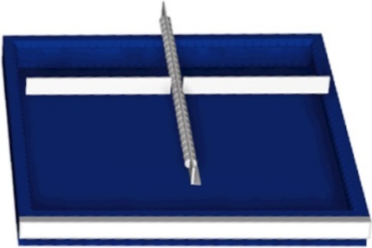
炮塔铣 | 辅件 | 开槽分隔板 |  | 一套 | 霍夫曼 | 配套适用的抽屉正面高度240 mm 分隔板数量2 开槽分隔板数量1 配套适用的外壳宽度600mm 配套适用的抽屉 有效深度520mm 有效宽度490mm
炮塔铣 | 辅件 | 孔壁管挂钩 |  | 五套 | 霍夫曼 | 挂钩形状单钩45° 钢丝直径6mm 有效深度100mm | 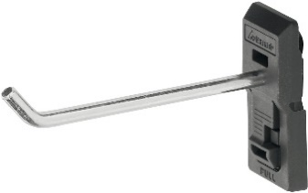
炮塔铣 | 辅件 | 孔壁管挂钩 |  | 五套 | 霍夫曼 | 挂钩形状单钩45° 钢丝直径6mm 有效深度100mm 有效宽度18.5mm | 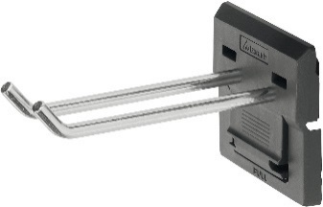
炮塔铣 | 辅件 | 孔壁管挂钩 |  | 五套 | 霍夫曼 | 有效高度27mm 有效深度32mm 有效宽度38mm | 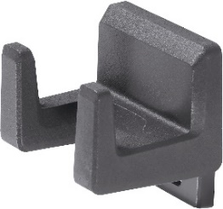
炮塔铣 | 辅件 | 孔壁管挂钩 |  | 五套 | 霍夫曼 | 挂钩形状单钩90° 钢丝直径6mm 有效深度100mm 有效高度100mm 有效宽度43mm | 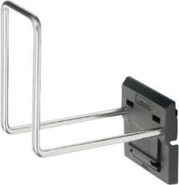
炮塔铣 | 辅件 | 工具柜 |  | 一套 | 国产 | 抽屉/抽出式搁板承重量80-150kg 材料厚度1.2 mm 高度1250mm 宽度723mm 深度725mm 抽屉有效深度612mm 有效宽度612mm 抽屉个数8 抽屉正面高度: 75*2；100*2；150；200*2；250 mm 重量135 kg | 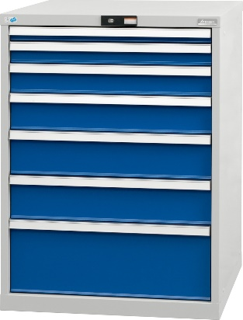
炮塔铣 | 辅件 | 工具柜底座 |  | 一套 | 国产 | 宽度723mm 深度725mm | 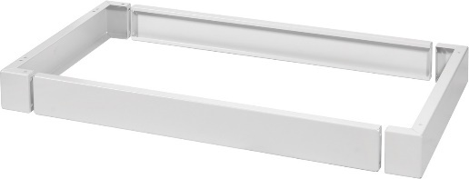
炮塔铣 | 辅件 | 平行台虎钳旋转底座 |  | 一套 | 霍夫曼 | 150 | 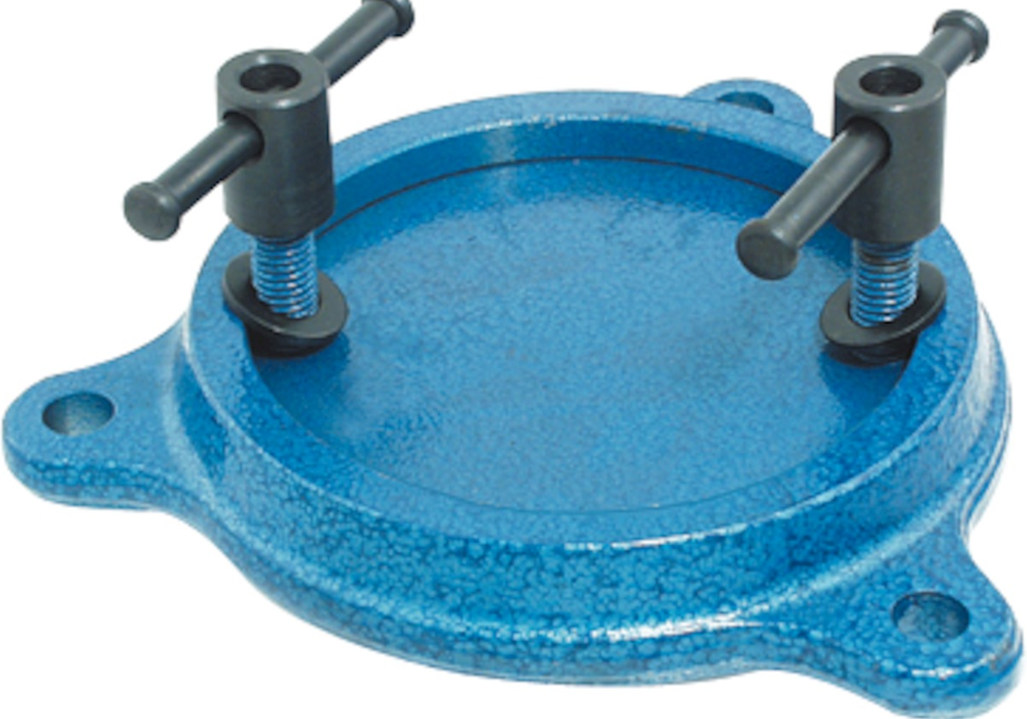
炮塔铣 | 辅件 | 平行台虎钳 |  | 一套 | 霍夫曼 | 重量 18kg 管道卡爪夹紧的管件外径 3/4 − 3.1/2″ Zoll 夹紧开口度 200mm 夹紧深度 100mm 卡爪宽度 140mm | 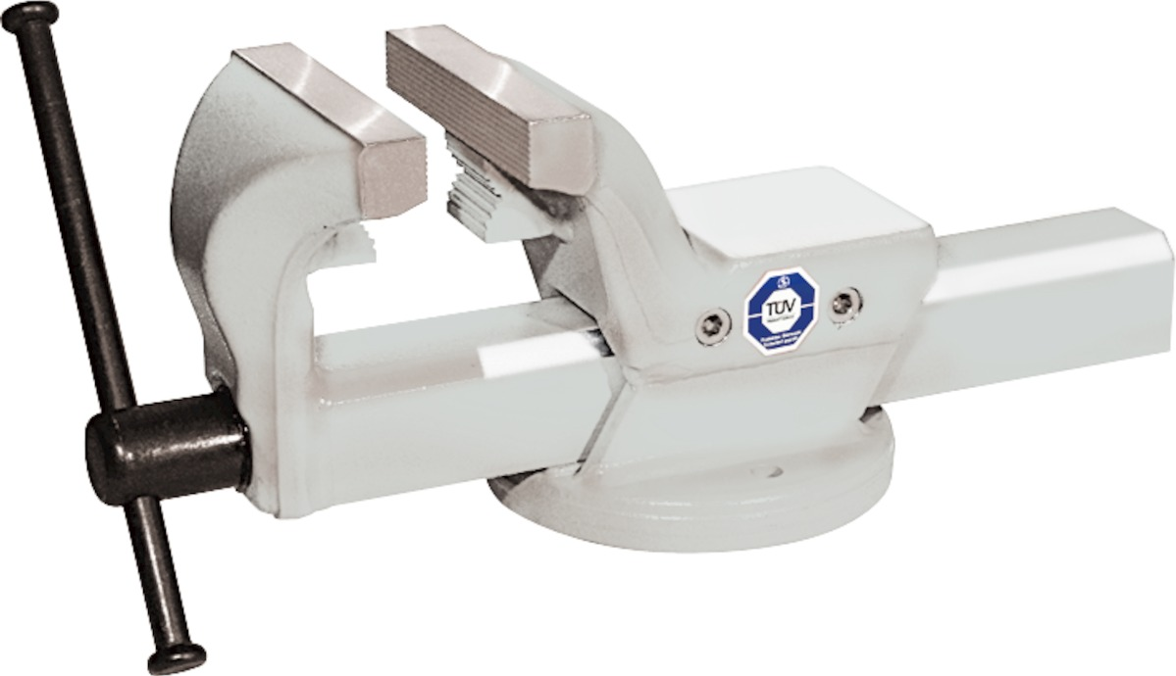
立式钻床 | 主机 | 圆柱立式钻床 |  | 两台 | 西菱 | 工作台 长 500mm 深度 440mm 底座工作台 长 400mm 深度 390mm 最大钻孔直径 30 最大攻丝直径 M20 立柱直径 120mm 主轴行程 135mm 主轴锥度 MT3 主轴进给量 0.1/0.2/0.3 总高 2050mm 主轴电动机 1KW 主轴转速 65-2600,12速 重量 500kg | 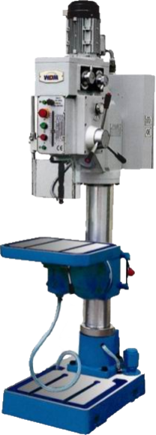 | 售前服务： 根据客户要求提供相关数据参数 根据客户要求指定时间参观设备 售后服务： 由供货商负责运输设备至客户指定地点，根据客户要求安装至指定车间，完成相关调试及培训，为期0.5个工作日 质量保证期： 整机一年
立式钻床 | 附件 | 麻花钻 |  | 一套 | 霍夫曼 | 切削材料 HSS 顶角 118 Grad 公差，公称直径 h8 钻头数量 51 钻头范围 1mm, 6mm 钻头直径间隔 0.1mm | 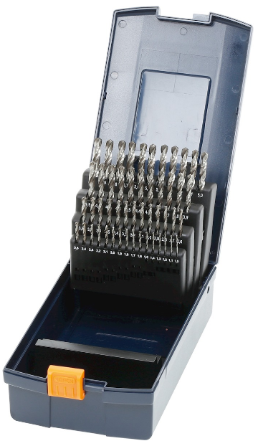
立式钻床 | 附件 | 麻花钻 |  | 一套 | 霍夫曼 | 切削材料 HSS 顶角 118 Grad 公差，公称直径 h8 钻头数量 41 钻头范围 6mm, 10mm 钻头直隔 0.1mm
立式钻床 | 附件 | 钻夹头 |  | 两套 | 霍夫曼 | 夹紧范围 1mm, 13mm L1 闭合后 97.5mm L1 打开后 85mm 外径 50mm 莫氏锥度刀柄 3 | 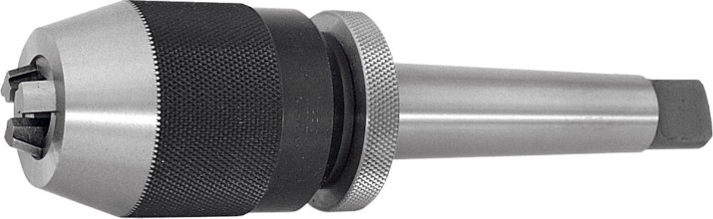
气动攻牙机 | 主机 | 气动攻牙机主轴 |  | 一台 | 台湾 | 攻牙能力 M3-M12 工作半径 100-950mm 主轴转速 400 重量 16kg | 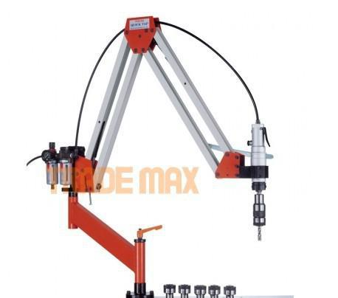 | 售前服务： 根据客户要求提供相关数据参数 根据客户要求指定时间参观设备 售后服务： 由供货商负责运输设备至客户指定地点，根据客户要求安装至指定车间，完成相关调试及培训，为期0.5个工作日 质量保证期： 主机6个月
气动攻牙机 | 附件 | 伸长臂 |  | 一套 | 台湾 | 攻牙能力 M3-M12 工作半径 100-950mm 主轴转速 400 重量 16kg
气动攻牙机 | 附件 | 固定座 |  | 一套 | 台湾 | 攻牙能力 M3-M12 工作半径 100-950mm 主轴转速 400 重量 16kg
气动攻牙机 | 附件 | 三点组合 |  | 一套 | 台湾 | 攻牙能力 M3-M12 工作半径 100-950mm 主轴转速 400 重量 16kg
气动攻牙机 | 附件 | 摇臂 |  | 一套 | 台湾 | 攻牙能力 M3-M12 工作半径 100-950mm 主轴转速 400 重量 16kg
气动攻牙机 | 附件 | 丝攻安全扭力筒夹 |  | 六只 | 台湾 | M3 M4 M5 M6-8 M10 M12
气动攻牙机 | 附件 | 平口钳 |  | 一套 | 米其林 | 钳口宽度 160mm 钳口高度 44mm 最大开口 140mm 重量 26.5kg
气动攻牙机 | 附件 | 工作车 |  | 一套 | 国产 | 900*600*900

机械系统综合制造区基础设施改造方案

序号 | 建设项目 | 规格参数 | 数量 | 图示 | 周料说明 | 备注
01 | 气路延长 | 管径25mm  长度400mm | 1处 | 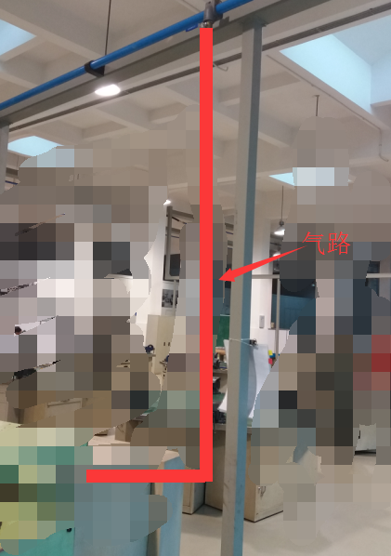 | 带三通接口及阀门
02 | 六角钳工桌桌面添加二级台面，加A4板夹。 | 二级桌面内切圆径900mm，高度250mm，板面厚度60mm | 6张钳工桌 | 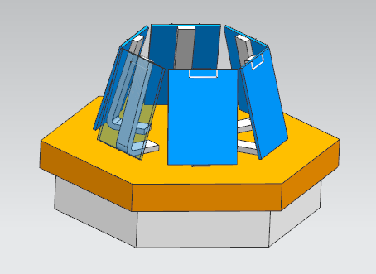 | 平面用实木板材，A4板夹木质，平面底座金属板材，防锈。
03 | 原旧损设备搬迁 | X8130A万能铣床3台，CA6140车床2台。 | 5 |  | 换场室，单程1KM内。

二、投标响应文件格式(投标书1正1副，自行装订成册后密封，加盖单位公章，并在封面注明正本或副本)
（一）单位名称、询价编号 、所投标段号（如同时有多个标段时）、投标单位的商务资料（地址、联系人、电话、手机号码、传真等）；
（二）投标函、有效的企业营业执照、税务登记证及相关产品经销资质复印件（加盖投标单位公章）；
（三）详细的售中、售后服务承诺(包括实施细则、响应时间等、免费质保期的三包承诺）
（四）本人有效身份证明、企业法人授权委托书（法人代表前来投标的可不提交）；
（五）报价货物的产地、品牌、规格、详细技术参数、性能及详细配置清单等说明及资料。
（六）所报产品的单价、汇总价；
（七）所投产品的技术偏离表（重要参数负偏离的废标）；
（八）《售后服务承诺书》
（九）与本次采购相关的其他资料
三、综合说明
（一）技术要求
1、所有报价设备的生产、制造、安装等，各项技术标准应当符合国家（强制性）标准、各项规范要求；国家没有相应标准、规范的，可使用行业标准、规定；非标设备按采购文件约定的技术要求和规范。所有报价设备技术参数应至少达到采购文件要求，采购文件要求中若有涉及品牌或品牌导向的，仅作参考。
2、报价设备是全新的、未使用过的、原包装未拆封的商品，完全符合采购设备规定的质量、规格和性能的要求，响应单位应保证其提供的设备在正确安装、正常使用和保养条件下，在规定的使用寿命期内具有满意的性能。
（二）交货及验收
采购货物的验收：
1、符合设备本身的规格、技术条件及乙方承诺的其它指标；
2、采购货物的验收时间：货到安装调试完成后7工作日内；
3、必要时可请有资质的单位进行技术参数验收、检定，如不符合作退货处理并赔偿由此产生的直接损失和间接损失。
（三）确定成交供应商标准：
符合采购要求，且不超过财政预算总额的基础上，以总报价最低者为成交供应商。
注：若满足上述要求的最低报价响应供应商超过一家时，则由评审小组抽签确定成交供应商。
（四）各投标商须保证所提供的响应文件真实有效，如因各投标商的响应文件不实而造成的后果由各投标商自行承担。有虚假应标行为经查实的投标文件，评标委员会有权予以其废标。
（五）成交供应商应在全部设备到位、安装调试、验收合格后，向采购单位提出付款申
请并附下列材料：
a、合同原件；
b、合格的发票；
c、采购项目验收单；
（六）货物报价:
1、报价单位应用人民币报价。
2、报价单位应根据本公告（货物需求）的规定进行报价，其报价一次报出，不得更改。苏州健雄职业技术学院物资采购招投标工作小组不接受可选择的投标方案和报价。任何有选择的或可调整的投标方案和报价将被视为非响应性投标而被拒绝。
3、报价单位必须对本公告（货物需求）中所列的货物整个标段进行报价。报价单位可以用技术规格等于或高于同类品种的货物进行报价。
4、进行报价的货物必须同时附货物图样、主要技术性能、主要技术指标和具体配置的书面资料。报价单位在报价的同时请附报营业执照、税务登记证和其他相关资格证明。
5、投标人必须如实填写技术规格偏离表。投标人填写的技术规格偏离表和所提供的所有技术性能规格及参数，必须与制造厂家公布或确认的内容保持一致。
（七）在招标过程中，出现下列情况之一的，应予废标：
1、符合专业条件的供应商或者对招标文件作实质响应的供应商不足三家的；
2、出现影响采购公正的违法、违规行为的；
3、投标人的报价均超过了采购预算，采购方不能支付的；
4、因重大变故，采购任务取消的；
（八）招标采购相关信息将发布在苏州健雄职业技术学院外网，请各供应商留意网上公告和最新信息；
（九）本次询价最终解释权归苏州健雄职业技术学院物资采购招投标工作小组。

